Документ предоставлен КонсультантПлюс

КОМИТЕТ ГОСУДАРСТВЕННОЙ ОХРАНЫ ОБЪЕКТОВ
КУЛЬТУРНОГО НАСЛЕДИЯ ВОЛГОГРАДСКОЙ ОБЛАСТИ

ПРИКАЗ
от 28 декабря 2020 г. N 474

ОБ УТВЕРЖДЕНИИ ОПИСАНИЯ МЕСТОПОЛОЖЕНИЯ ГРАНИЦ ЗАЩИТНЫХ ЗОН
ОБЪЕКТОВ КУЛЬТУРНОГО НАСЛЕДИЯ, РАСПОЛОЖЕННЫХ НА ТЕРРИТОРИИ
СЕРАФИМОВИЧСКОГО РАЙОНА ВОЛГОГРАДСКОЙ ОБЛАСТИ, РЕЖИМА
ИСПОЛЬЗОВАНИЯ ЗЕМЕЛЬ В ГРАНИЦАХ ЗАЩИТНЫХ ЗОН

В соответствии со статьями 20.2 и 34.1 Федерального закона от 25 июня 2002 г. N 73-ФЗ "Об объектах культурного наследия (памятниках истории и культуры) народов Российской Федерации", Положением о комитете государственной охраны объектов культурного наследия Волгоградской области, утвержденным постановлением Администрации Волгоградской области от 19 декабря 2016 г. N 697-п, приказываю:
1. Утвердить графическое описание местоположения границ защитных зон объектов культурного наследия, расположенных на территории Серафимовичского района Волгоградской области, с перечнем координат характерных точек этих границ согласно приложениям 1 - 10.
2. Утвердить режим использования земель в границах защитных зон объектов культурного наследия, расположенных на территории Серафимовичского района Волгоградской области, согласно приложению 11.
3. Настоящий приказ вступает в силу со дня его подписания и подлежит официальному опубликованию.

Председатель комитета
А.Ю.БАЖЕНОВ

Приложение 1
к приказу
комитета
государственной охраны
объектов культурного наследия
Волгоградской области
от 28.12.2020 N 474

Графическое описание местоположения границ защитной зоны
объекта культурного наследия регионального значения
"Братская могила советских воинов, погибших в период
Сталинградской битвы", расположенного по адресу:
Волгоградская область, Серафимовичский район, хут. Ендовский

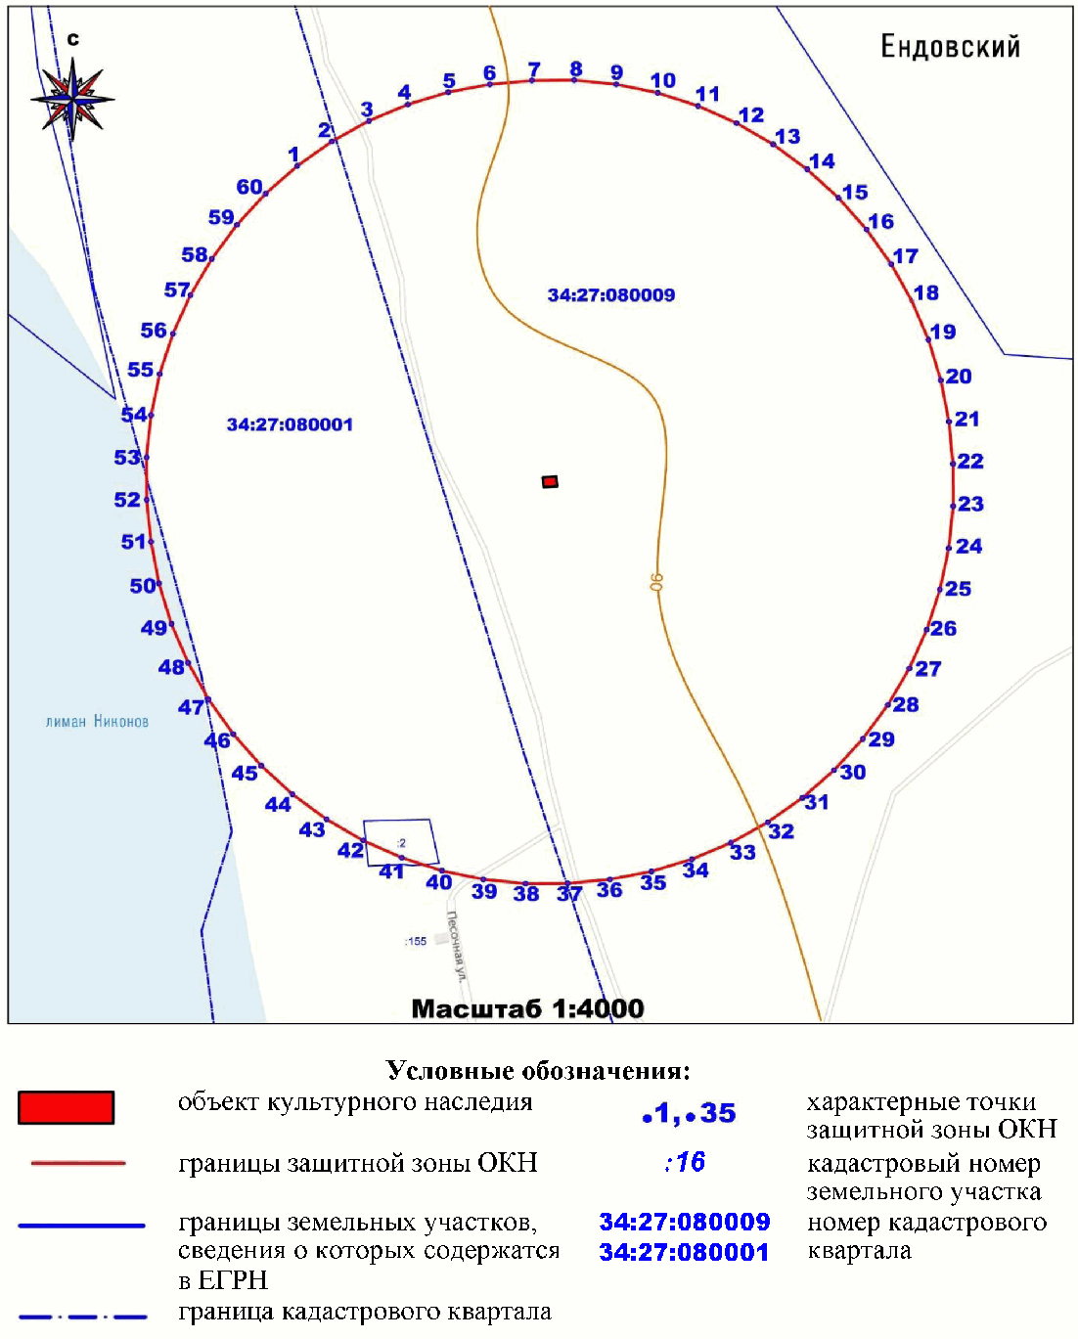

Перечень координат характерных точек границ защитной зоны
объекта культурного наследия регионального значения
"Братская могила советских воинов, погибших в период
Сталинградской битвы", расположенного по адресу:
Волгоградская область, Серафимовичский район, хут. Ендовский

Система координат - МСК 34 зона - 1

Номер характерной точки | Длина линии (м) | X | Y
1 | 31.98 | 587349.12 | 1302202.82
2 | 31.99 | 587367.53 | 1302228.97
3 | 31.98 | 587383.06 | 1302256.94
4 | 31.99 | 587395.52 | 1302286.39
5 | 31.99 | 587404.77 | 1302317.01
6 | 32.00 | 587410.72 | 1302348.44
7 | 31.98 | 587413.69 | 1302380.3
8 | 31.99 | 587413.93 | 1302412.28
9 | 31.98 | 587410.77 | 1302444.11
10 | 31.99 | 587404.24 | 1302475.42
11 | 31.98 | 587394.41 | 1302505.86
12 | 31.99 | 587381.4 | 1302535.07
13 | 31.98 | 587365.35 | 1302562.74
14 | 31.99 | 587346.45 | 1302588.54
15 | 31.99 | 587324.9 | 1302612.18
16 | 31.98 | 587300.96 | 1302633.4
17 | 31.98 | 587274.9 | 1302651.94
18 | 31.99 | 587247.02 | 1302667.61
19 | 31.99 | 587217.62 | 1302680.21
20 | 31.99 | 587187.05 | 1302689.62
21 | 31.99 | 587155.65 | 1302695.71
22 | 31.99 | 587123.81 | 1302698.79
23 | 31.98 | 587091.82 | 1302698.88
24 | 31.99 | 587060.01 | 1302695.57
25 | 31.98 | 587028.73 | 1302688.88
26 | 31.98 | 586998.34 | 1302678.91
27 | 31.99 | 586969.19 | 1302665.76
28 | 31.98 | 586941.60 | 1302649.57
29 | 31.99 | 586915.89 | 1302630.55
30 | 31.99 | 586892.35 | 1302608.89
31 | 31.99 | 586871.25 | 1302584.85
32 | 31.98 | 586852.83 | 1302558.7
33 | 31.99 | 586837.3 | 1302530.74
34 | 31.98 | 586824.84 | 1302501.28
35 | 31.99 | 586815.58 | 1302470.67
36 | 32.00 | 586809.64 | 1302439.24
37 | 31.98 | 586806.69 | 1302407.38
38 | 31.99 | 586806.46 | 1302375.4
39 | 31.99 | 586809.63 | 1302343.57
40 | 31.98 | 586816.18 | 1302312.26
41 | 31.98 | 586826.02 | 1302281.83
42 | 31.99 | 586839.04 | 1302252.62
43 | 31.99 | 586855.1 | 1302224.95
44 | 31.98 | 586874.02 | 1302199.16
45 | 31.99 | 586895.57 | 1302175.53
46 | 31.98 | 586919.52 | 1302154.32
47 | 31.99 | 586945.58 | 1302135.79
48 | 31.99 | 586973.48 | 1302120.14
49 | 31.98 | 587002.88 | 1302107.54
50 | 31.99 | 587033.45 | 1302098.15
51 | 31.99 | 587064.85 | 1302092.06
52 | 31.99 | 587096.68 | 1302088.84
53 | 31.98 | 587128.67 | 1302088.76
54 | 31.98 | 587160.48 | 1302092.09
55 | 31.99 | 587191.75 | 1302098.79
56 | 31.99 | 587222.14 | 1302108.78
57 | 31.98 | 587251.29 | 1302121.95
58 | 31.98 | 587278.87 | 1302138.14
59 | 31.98 | 587304.57 | 1302157.18

Система координат - WGS-84

Номер характерной точки | N | E
1 | 49°39'2.6131" | 43°4'44.3887"
2 | 49°39'3.2086" | 43°4'45.6927"
3 | 49°39'3.711" | 43°4'47.0873"
4 | 49°39'4.1139" | 43°4'48.5557"
5 | 49°39'4.4129" | 43°4'50.0824"
6 | 49°39'4.6051" | 43°4'51.6494"
7 | 49°39'4.7008" | 43°4'53.2378"
8 | 49°39'4.7081" | 43°4'54.832"
9 | 49°39'4.6054" | 43°4'56.4188"
10 | 49°39'4.3936" | 43°4'57.9795"
11 | 49°39'4.075" | 43°4'59.4968"
12 | 49°39'3.6535" | 43°5'0.9527"
13 | 49°39'3.1336" | 43°5'2.3318"
14 | 49°39'2.5214" | 43°5'3.6175"
15 | 49°39'1.8236" | 43°5'4.7955"
16 | 49°39'1.0484" | 43°5'5.8528"
17 | 49°39'0.2046" | 43°5'6.7765"
18 | 49°38'59.302" | 43°5'7.557"
19 | 49°38'58.3502" | 43°5'8.1844"
20 | 49°38'57.3605" | 43°5'8.6528"
21 | 49°38'56.3441" | 43°5'8.9557"
22 | 49°38'55.3135" | 43°5'9.1085"
23 | 49°38'54.278" | 43°5'9.1122"
24 | 49°38'53.2485" | 43°5'8.9464"
25 | 49°38'52.2361" | 43°5'8.6122"
26 | 49°38'51.2526" | 43°5'8.1145"
27 | 49°38'50.3093" | 43°5'7.4583"
28 | 49°38'49.4165" | 43°5'6.6506"
29 | 49°38'48.5846" | 43°5'5.7019"
30 | 49°38'47.823" | 43°5'4.6217"
31 | 49°38'47.1404" | 43°5'3.4229"
32 | 49°38'46.5446" | 43°5'2.1189"
33 | 49°38'46.0423" | 43°5'0.7249"
34 | 49°38'45.6394" | 43°4'59.2561"
35 | 49°38'45.3401" | 43°4'57.7301"
36 | 49°38'45.1483" | 43°4'56.1633"
37 | 49°38'45.0533" | 43°4'54.5751"
38 | 49°38'45.0462" | 43°4'52.981"
39 | 49°38'45.1493" | 43°4'51.3944"
40 | 49°38'45.3617" | 43°4'49.8338"
41 | 49°38'45.6806" | 43°4'48.3172"
42 | 49°38'46.1024" | 43°4'46.8614"
43 | 49°38'46.6226" | 43°4'45.4824"
44 | 49°38'47.2353" | 43°4'44.1972"
45 | 49°38'47.9331" | 43°4'43.0197"
46 | 49°38'48.7085" | 43°4'41.9629"
47 | 49°38'49.5523" | 43°4'41.0397"
48 | 49°38'50.4555" | 43°4'40.2601"
49 | 49°38'51.4073" | 43°4'39.6325"
50 | 49°38'52.3969" | 43°4'39.165"
51 | 49°38'53.4133" | 43°4'38.862"
52 | 49°38'54.4436" | 43°4'38.702"
53 | 49°38'55.479" | 43°4'38.6986"
54 | 49°38'56.5086" | 43°4'38.8652"
55 | 49°38'57.5206" | 43°4'39.1997"
56 | 49°38'58.5042" | 43°4'39.6983"
57 | 49°38'59.4475" | 43°4'40.3554"
58 | 49°39'0.34" | 43°4'41.163"
59 | 49°39'1.1717" | 43°4'42.1126"
60 | 49°39'1.9327" | 43°4'43.1933"

Приложение 2
к приказу
комитета
государственной охраны
объектов культурного наследия
Волгоградской области
от 28.12.2020 N 474

Графическое описание местоположения границ защитной зоны
объекта культурного наследия регионального значения "Могила
летчика сержанта В.И. Миняева, погибшего в период
Сталинградской битвы", расположенного по адресу:
Волгоградская область, Серафимовичский район, хут.
Ендовский, кладбище

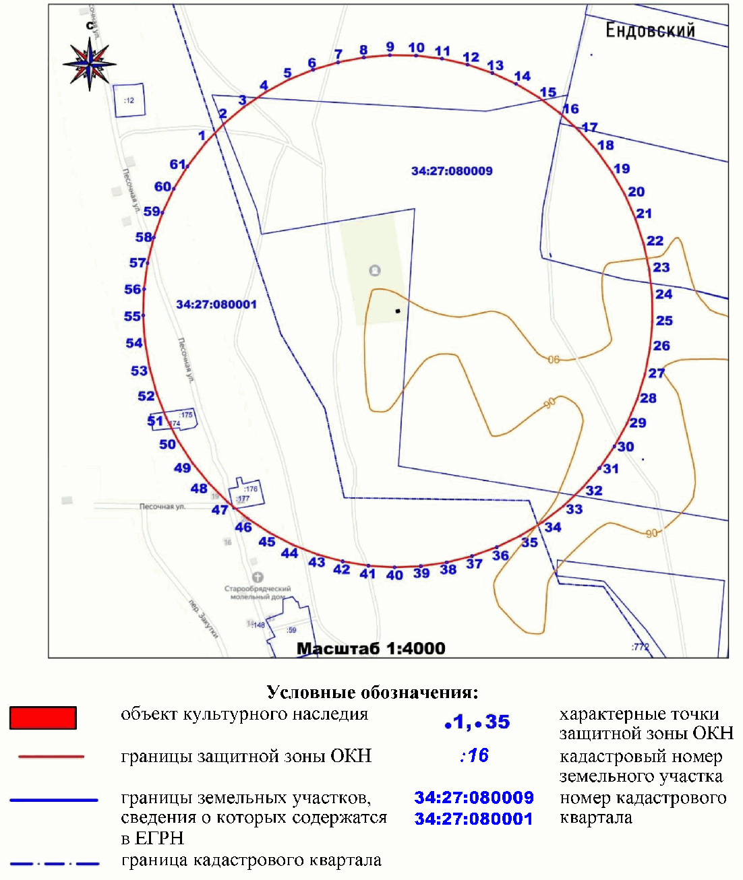

Перечень координат характерных точек границ защитной зоны
объекта культурного наследия регионального значения "Могила
летчика сержанта В.И. Миняева, погибшего в период
Сталинградской битвы", расположенного по адресу:
Волгоградская область, Серафимовичский район, хут.
Ендовский, кладбище

Система координат - МСК 34 зона - 1

Номер характерной точки | Длина линии (м) | X | Y
1 | 30.98 | 586610.34 | 1302456.34
2 | 30.99 | 586632.58 | 1302477.91
3 | 30.98 | 586652.48 | 1302501.67
4 | 30.99 | 586669.81 | 1302527.35
5 | 30.99 | 586684.41 | 1302554.68
6 | 30.98 | 586696.11 | 1302583.38
7 | 31 | 586704.79 | 1302613.12
8 | 30.98 | 586710.58 | 1302643.57
9 | 30.99 | 586713.28 | 1302674.43
10 | 30.98 | 586712.78 | 1302705.42
11 | 30.99 | 586709.09 | 1302736.18
12 | 30.98 | 586702.24 | 1302766.4
13 | 30.99 | 586692.31 | 1302795.75
14 | 30.99 | 586679.41 | 1302823.93
15 | 30.98 | 586663.67 | 1302850.62
16 | 30.99 | 586645.26 | 1302875.54
17 | 30.98 | 586624.38 | 1302898.44
18 | 30.99 | 586601.25 | 1302919.05
19 | 30.99 | 586576.12 | 1302937.18
20 | 30.99 | 586549.25 | 1302952.61
21 | 30.99 | 586520.93 | 1302965.19
22 | 30.98 | 586491.46 | 1302974.78
23 | 30.99 | 586461.19 | 1302981.38
24 | 30.99 | 586430.41 | 1302984.96
25 | 30.98 | 586399.42 | 1302985.33
26 | 30.99 | 586368.57 | 1302982.51
27 | 30.99 | 586338.16 | 1302976.53
28 | 30.99 | 586308.54 | 1302967.43
29 | 30.98 | 586280.01 | 1302955.34
30 | 30.99 | 586252.89 | 1302940.36
31 | 30.98 | 586227.45 | 1302922.66
32 | 30.99 | 586203.98 | 1302902.44
33 | 30.99 | 586182.71 | 1302879.9
34 | 30.98 | 586163.88 | 1302855.29
35 | 30.99 | 586147.7 | 1302828.87
36 | 30.98 | 586134.32 | 1302800.92
37 | 30.99 | 586123.9 | 1302771.74
38 | 30.99 | 586116.49 | 1302741.65
39 | 30.99 | 586111.98 | 1302710.99
40 | 30.99 | 586110.65 | 1302680.03
41 | 30.98 | 586112.52 | 1302649.1
42 | 30.99 | 586117.57 | 1302618.53
43 | 30.98 | 586125.75 | 1302588.64
44 | 30.98 | 586136.97 | 1302559.76
45 | 30.98 | 586151.11 | 1302532.19
46 | 30.99 | 586168.01 | 1302506.22
47 | 30.98 | 586187.51 | 1302482.13
48 | 30.98 | 586209.38 | 1302460.19
49 | 31 | 586233.4 | 1302440.62
50 | 30.98 | 586259.32 | 1302423.62
51 | 30.99 | 586286.84 | 1302409.4
52 | 30.99 | 586315.69 | 1302398.09
53 | 30.98 | 586345.55 | 1302389.79
54 | 30.99 | 586376.06 | 1302384.41
55 | 30.99 | 586406.97 | 1302382.2
56 | 30.98 | 586437.94 | 1302383.2
57 | 30.99 | 586468.64 | 1302387.38
58 | 30.99 | 586498.75 | 1302394.71
59 | 30.98 | 586527.94 | 1302405.11
60 | 30.99 | 586555.9 | 1302418.46
61 | 35.44 | 586582.34 | 1302434.62

Система координат - WGS-84

Номер характерной точки | N | E
1 | 49°38'38.6972" | 43°4'57.0114"
2 | 49°38'39.4168" | 43°4'58.087"
3 | 49°38'40.0605" | 43°4'59.2718"
4 | 49°38'40.6211" | 43°5'0.5522"
5 | 49°38'41.0933" | 43°5'1.9148"
6 | 49°38'41.4716" | 43°5'3.3456"
7 | 49°38'41.7521" | 43°5'4.8283"
8 | 49°38'41.939" | 43°5'6.3462"
9 | 49°38'42.026" | 43°5'7.8845"
10 | 49°38'42.0093" | 43°5'9.4292"
11 | 49°38'41.8894" | 43°5'10.9624"
12 | 49°38'41.6672" | 43°5'12.4686"
13 | 49°38'41.3453" | 43°5'13.9313"
14 | 49°38'40.9273" | 43°5'15.3357"
15 | 49°38'40.4174" | 43°5'16.6657"
16 | 49°38'39.8211" | 43°5'17.9074"
17 | 49°38'39.1449" | 43°5'19.0483"
18 | 49°38'38.3959" | 43°5'20.075"
19 | 49°38'37.5822" | 43°5'20.978"
20 | 49°38'36.7122" | 43°5'21.7465"
21 | 49°38'35.7954" | 43°5'22.3728"
22 | 49°38'34.8413" | 43°5'22.85"
23 | 49°38'33.8615" | 43°5'23.1782"
24 | 49°38'32.8651" | 43°5'23.3558"
25 | 49°38'31.862" | 43°5'23.3734"
26 | 49°38'30.8635" | 43°5'23.2321"
27 | 49°38'29.8793" | 43°5'22.9332"
28 | 49°38'28.9208" | 43°5'22.4789"
29 | 49°38'27.9975" | 43°5'21.8755"
30 | 49°38'27.12" | 43°5'21.1282"
31 | 49°38'26.2968" | 43°5'20.2454"
32 | 49°38'25.5375" | 43°5'19.237"
33 | 49°38'24.8494" | 43°5'18.113"
34 | 49°38'24.2403" | 43°5'16.8859"
35 | 49°38'23.717" | 43°5'15.5687"
36 | 49°38'23.2844" | 43°5'14.1754"
37 | 49°38'22.9476" | 43°5'12.7207"
38 | 49°38'22.7082" | 43°5'11.2209"
39 | 49°38'22.5627" | 43°5'9.6926"
40 | 49°38'22.5202" | 43°5'8.1495"
41 | 49°38'22.5811" | 43°5'6.608"
42 | 49°38'22.7451" | 43°5'5.0845"
43 | 49°38'23.0103" | 43°5'3.595"
44 | 49°38'23.3739" | 43°5'2.1558"
45 | 49°38'23.8319" | 43°5'0.782"
46 | 49°38'24.3793" | 43°4'59.488"
47 | 49°38'25.0108" | 43°4'58.2878"
48 | 49°38'25.719" | 43°4'57.1947"
49 | 49°38'26.4968" | 43°4'56.2198"
50 | 49°38'27.336" | 43°4'55.373"
51 | 49°38'28.2269" | 43°4'54.6649"
52 | 49°38'29.1609" | 43°4'54.1018"
53 | 49°38'30.1275" | 43°4'53.6887"
54 | 49°38'31.1151" | 43°4'53.4212"
55 | 49°38'32.1156" | 43°4'53.3116"
56 | 49°38'33.118" | 43°4'53.3621"
57 | 49°38'34.1116" | 43°4'53.5711"
58 | 49°38'35.0861" | 43°4'53.9371"
59 | 49°38'36.0308" | 43°4'54.4561"
60 | 49°38'36.9356" | 43°4'55.1221"
61 | 49°38'37.7912" | 43°4'55.9281"

Приложение 3
к приказу
комитета
государственной охраны
объектов культурного наследия
Волгоградской области
от 28.12.2020 N 474

Графическое описание местоположения границ защитной зоны
объекта культурного наследия регионального значения
"Братская могила советских воинов, погибших в период
Сталинградской битвы", расположенного по адресу:
Волгоградская область, Серафимовичский район,
хут. Калмыковский <1>

--------------------------------
<1> Адрес объекта культурного наследия указан в соответствии со сведениями из Единого государственного реестра объектов культурного наследия (памятников истории и культуры) народов Российской Федерации.
Фактическое местоположение объекта культурного наследия: Волгоградская область, Серафимовичский район, Большовское сельское поселение.

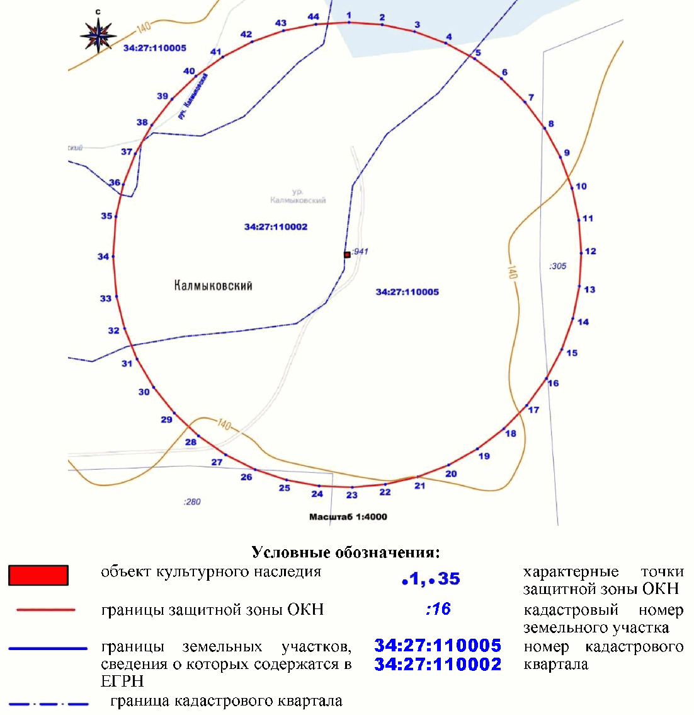

Перечень кординат характерных точек границ защитной зоны
объекта культурного наследия регионального значения
"Братская могила советских воинов, погибших в период
Сталинградской битвы", расположенного по адресу:
Волгоградская область, Серафимовичский район,
хут. Калмыковский

Система координат - МСК 34 зона - 1

Номер характерной точки | Длина линии (м) | X | Y
1 | 42.96 | 564105.05 | 1250451.9
2 | 42.96 | 564102.07 | 1250494.76
3 | 42.96 | 564093 | 1250536.75
4 | 42.97 | 564078.03 | 1250577.02
5 | 42.96 | 564057.45 | 1250614.74
6 | 42.96 | 564031.7 | 1250649.13
7 | 42.96 | 564001.3 | 1250679.49
8 | 42.97 | 563966.88 | 1250705.19
9 | 42.96 | 563929.13 | 1250725.72
10 | 42.96 | 563888.84 | 1250740.64
11 | 42.97 | 563846.84 | 1250749.66
12 | 42.96 | 563803.98 | 1250752.69
13 | 42.97 | 563761.08 | 1250750.34
14 | 42.96 | 563718.95 | 1250741.88
15 | 42.96 | 563678.47 | 1250727.5
16 | 42.97 | 563640.46 | 1250707.48
17 | 42.96 | 563605.69 | 1250682.23
18 | 42.96 | 563574.89 | 1250652.28
19 | 42.97 | 563548.69 | 1250618.23
20 | 42.96 | 563527.61 | 1250580.79
21 | 42.96 | 563512.1 | 1250540.73
22 | 42.98 | 563502.47 | 1250498.86
23 | 42.96 | 563498.56 | 1250456.06
24 | 42.96 | 563500.24 | 1250413.13
25 | 42.97 | 563508.03 | 1250370.88
26 | 42.96 | 563521.77 | 1250330.17
27 | 42.97 | 563541.19 | 1250291.85
28 | 42.96 | 563565.89 | 1250256.69
29 | 42.97 | 563595.35 | 1250225.42
30 | 42.96 | 563628.98 | 1250198.68
31 | 42.96 | 563666.08 | 1250177.02
32 | 42.97 | 563705.89 | 1250160.88
33 | 52.23 | 563747.61 | 1250150.59
34 | 52.22 | 563799.66 | 1250146.2
35 | 42.96 | 563851.76 | 1250149.71
36 | 42.96 | 563893.6 | 1250159.45
37 | 42.97 | 563933.62 | 1250175.07
38 | 42.96 | 563971.01 | 1250196.25
39 | 42.96 | 564004.98 | 1250222.55
40 | 42.96 | 564034.85 | 1250253.43
41 | 42.97 | 564060 | 1250288.26
42 | 42.96 | 564079.92 | 1250326.33
43 | 42.97 | 564094.19 | 1250366.85
44 | 42.97 | 564102.53 | 1250409

Система координат - WGS-84

Номер характерной точки | N | E
1 | 49°26'22.9549" | 42°21'55.1373"
2 | 49°26'22.871" | 42°21'57.2659"
3 | 49°26'22.5898" | 42°21'59.3541"
4 | 49°26'22.1171" | 42°22'1.3596"
5 | 49°26'21.462" | 42°22'3.2411"
6 | 49°26'20.6387" | 42°22'4.9596"
7 | 49°26'19.6636" | 42°22'6.4801"
8 | 49°26'18.5571" | 42°22'7.7711"
9 | 49°26'17.3412" | 42°22'8.807"
10 | 49°26'16.0416" | 42°22'9.5655"
11 | 49°26'14.6848" | 42°22'10.032"
12 | 49°26'13.2985" | 42°22'10.2016"
13 | 49°26'11.9092" | 42°22'10.1042"
14 | 49°26'10.5432" | 42°22'9.7032"
15 | 49°26'9.2288" | 42°22'9.0077"
16 | 49°26'7.9927" | 42°22'8.0311"
17 | 49°26'6.8599" | 42°22'6.7936"
18 | 49°26'5.8542" | 42°22'5.321"
19 | 49°26'4.9963" | 42°22'3.6429"
20 | 49°26'4.303" | 42°22'1.7942"
21 | 49°26'3.7893" | 42°21'59.8131"
22 | 49°26'3.4653" | 42°21'57.7394"
23 | 49°26'3.3261" | 42°21'55.6171"
24 | 49°26'3.3679" | 42°21'53.4858"
25 | 49°26'3.6076" | 42°21'51.3854"
26 | 49°26'4.0403" | 42°21'49.3589"
27 | 49°26'4.6576" | 42°21'47.4483"
28 | 49°26'5.4467" | 42°21'45.6922"
29 | 49°26'6.391" | 42°21'44.1269"
30 | 49°26'7.4715" | 42°21'42.7846"
31 | 49°26'8.6659" | 42°21'41.6928"
32 | 49°26'9.9497" | 42°21'40.8737"
33 | 49°26'11.297" | 42°21'40.3441"
34 | 49°26'12.9803" | 42°21'40.1026"
35 | 49°26'14.6677" | 42°21'40.2532"
36 | 49°26'16.0248" | 42°21'40.7176"
37 | 49°26'17.3247" | 42°21'41.4748"
38 | 49°26'18.5411" | 42°21'42.509"
39 | 49°26'19.6484" | 42°21'43.799"
40 | 49°26'20.6243" | 42°21'45.3181"
41 | 49°26'21.4486" | 42°21'47.0355"
42 | 49°26'22.1046" | 42°21'48.9161"
43 | 49°26'22.5784" | 42°21'50.9208"
44 | 49°26'22.8607" | 42°21'53.0091"

Приложение 4
к приказу
комитета
государственной охраны
объектов культурного наследия
Волгоградской области
от 28.12.2020 N 474

Графическое описание местоположения границ защитной зоны
объекта культурного наследия регионального значения
"Братская могила советских воинов, погибших в период
Сталинградской битвы", расположенного по адресу:
Волгоградская область, Серафимовичский район, хут. Кепинский

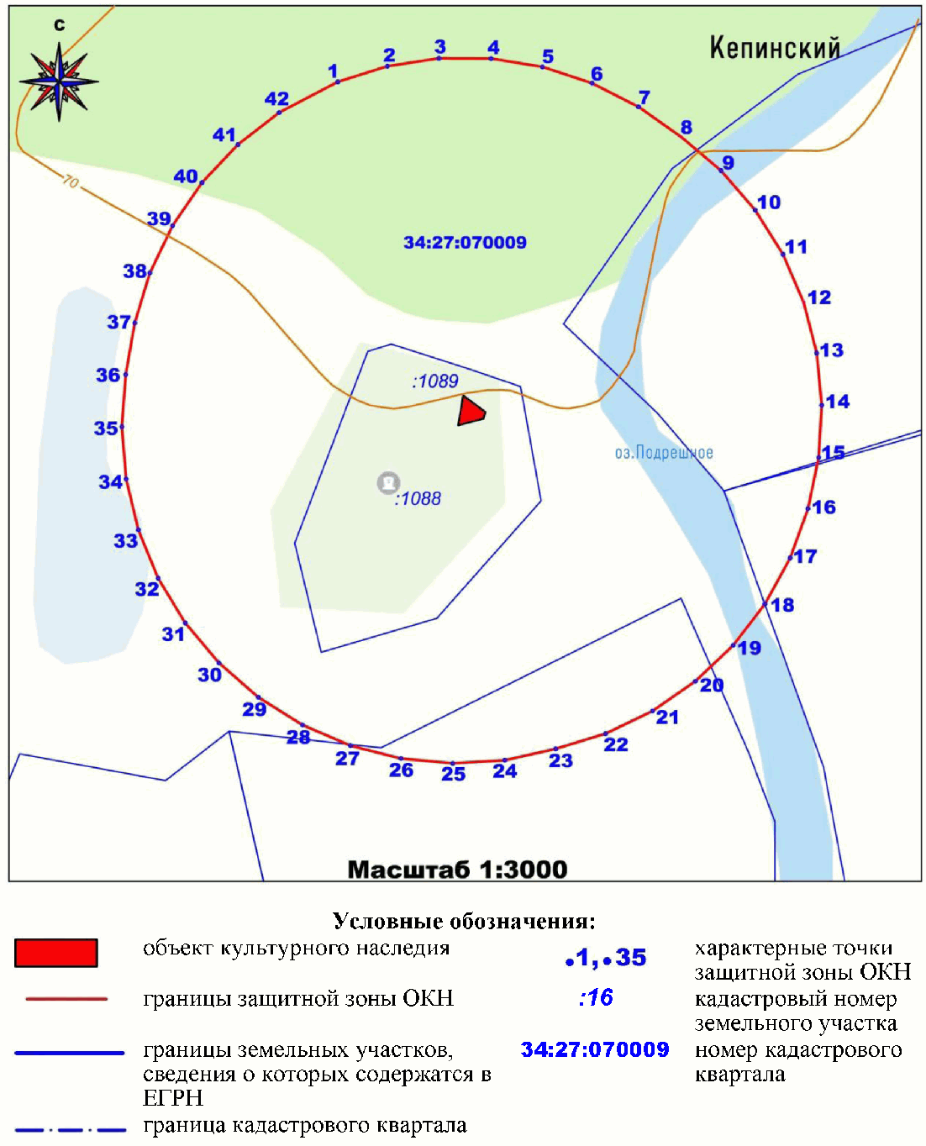

Перечень координат характерных точек границ защитной зоны
объекта культурного наследия регионального значения
"Братская могила советских воинов, погибших в период
Сталинградской битвы", расположенного по адресу:
Волгоградская область, Серафимовичский район, хут. Кепинский

Система координат - МСК 34 зона - 1

Номер характерной точки | Длина линии (м) | X | Y
1 | 30.97 | 608779.84 | 1301870.32
2 | 30.97 | 608789.15 | 1301899.86
3 | 30.97 | 608793.78 | 1301930.48
4 | 30.96 | 608793.63 | 1301961.45
5 | 30.97 | 608788.71 | 1301992.02
6 | 30.97 | 608779.12 | 1302021.47
7 | 30.98 | 608765.1 | 1302049.09
8 | 30.97 | 608747.3 | 1302074.44
9 | 30.97 | 608727.38 | 1302098.15
10 | 30.97 | 608704.04 | 1302118.51
11 | 30.96 | 608677.83 | 1302135.01
12 | 30.97 | 608649.4 | 1302147.27
13 | 30.98 | 608619.41 | 1302154.99
14 | 30.96 | 608588.58 | 1302158
15 | 30.98 | 608557.67 | 1302156.2
16 | 30.96 | 608527.35 | 1302149.82
17 | 30.97 | 608498.24 | 1302139.27
18 | 30.97 | 608471.1 | 1302124.35
19 | 30.97 | 608446.59 | 1302105.42
20 | 30.98 | 608425.3 | 1302082.93
21 | 30.97 | 608407.73 | 1302057.42
22 | 30.97 | 608394.31 | 1302029.51
23 | 30.96 | 608385.29 | 1301999.88
24 | 30.97 | 608378.65 | 1301969.64
25 | 30.98 | 608376.75 | 1301938.73
26 | 30.96 | 608379.65 | 1301907.89
27 | 30.97 | 608387.27 | 1301877.88
28 | 30.97 | 608399.44 | 1301849.4
29 | 30.97 | 608415.86 | 1301823.14
30 | 30.97 | 608436.13 | 1301799.73
31 | 30.97 | 608459.78 | 1301779.73
32 | 30.97 | 608486.23 | 1301763.62
33 | 30.97 | 608514.85 | 1301751.79
34 | 30.97 | 608544.95 | 1301744.52
35 | 30.96 | 608575.82 | 1301741.98
36 | 30.99 | 608606.7 | 1301744.23
37 | 30.97 | 608637.21 | 1301749.67
38 | 30.97 | 608666.85 | 1301758.64
39 | 30.96 | 608694.76 | 1301772.07
40 | 30.98 | 608720.25 | 1301789.65
41 | 30.97 | 608742.73 | 1301810.96
42 | 39.3 | 608761.65 | 1301835.48

Система координат - WGS-84

Номер характерной точки | N | E
1 | 49°50'36.2665" | 43°4'28.1575"
2 | 49°50'36.5675" | 43°4'29.6361"
3 | 49°50'36.717" | 43°4'31.1687"
4 | 49°50'36.7118" | 43°4'32.7188"
5 | 49°50'36.5523" | 43°4'34.2487"
6 | 49°50'36.2415" | 43°4'35.7225"
7 | 49°50'35.7874" | 43°4'37.1046"
8 | 49°50'35.211" | 43°4'38.3731"
9 | 49°50'34.566" | 43°4'39.5594"
10 | 49°50'33.8103" | 43°4'40.5779"
11 | 49°50'32.9618" | 43°4'41.4033"
12 | 49°50'32.0415" | 43°4'42.0163"
13 | 49°50'31.0707" | 43°4'42.4021"
14 | 49°50'30.0728" | 43°4'42.5522"
15 | 49°50'29.0724" | 43°4'42.4615"
16 | 49°50'28.0911" | 43°4'42.1417"
17 | 49°50'27.149" | 43°4'41.6131"
18 | 49°50'26.2708" | 43°4'40.8659"
19 | 49°50'25.4777" | 43°4'39.9181"
20 | 49°50'24.7889" | 43°4'38.7921"
21 | 49°50'24.2205" | 43°4'37.5151"
22 | 49°50'23.7865" | 43°4'36.1181"
23 | 49°50'23.4949" | 43°4'34.6351"
24 | 49°50'23.2803" | 43°4'33.1216"
25 | 49°50'23.2191" | 43°4'31.5746"
26 | 49°50'23.3133" | 43°4'30.0312"
27 | 49°50'23.5603" | 43°4'28.5295"
28 | 49°50'23.9545" | 43°4'27.1044"
29 | 49°50'24.4862" | 43°4'25.7904"
30 | 49°50'25.1425" | 43°4'24.6191"
31 | 49°50'25.9082" | 43°4'23.6186"
32 | 49°50'26.7644" | 43°4'22.8127"
33 | 49°50'27.6909" | 43°4'22.2211"
34 | 49°50'28.6652" | 43°4'21.8577"
35 | 49°50'29.6644" | 43°4'21.731"
36 | 49°50'30.6638" | 43°4'21.8441"
37 | 49°50'31.6513" | 43°4'22.1168"
38 | 49°50'32.6105" | 43°4'22.5662"
39 | 49°50'33.5137" | 43°4'23.2388"
40 | 49°50'34.3386" | 43°4'24.119"
41 | 49°50'35.066" | 43°4'25.1859"
42 | 49°50'35.6781" | 43°4'26.4135"

Приложение 5
к приказу
комитета
государственной охраны
объектов культурного наследия
Волгоградской области
от 28.12.2020 N 474

Графическое описание местоположения границ защитной зоны
объекта культурного наследия регионального значения
"Братская могила советских воинов, погибших в период
Сталинградской битвы", расположенного по адресу:
Волгоградская область, Серафимовичский район,
хут. Клетско-Почтовский

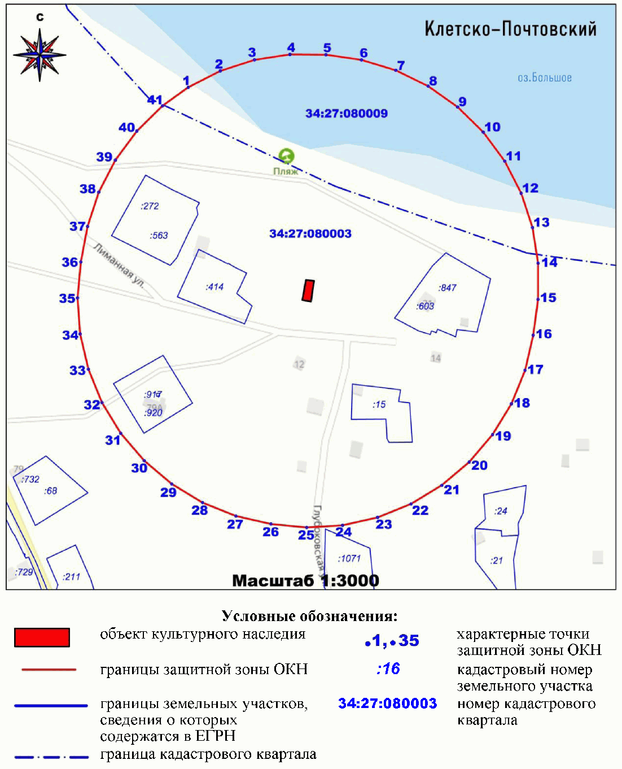

Перечень координат характерных точек границ защитной зоны
объекта культурного наследия регионального значения
"Братская могила советских воинов, погибших в период
Сталинградской битвы", расположенного по адресу:
Волгоградская область, Серафимовичский район,
хут. Клетско-Почтовский

Система координат - МСК 34 зона - 1

Номер характерной точки | Длина линии (м) | X | Y
1 | 31.97 | 580518.41 | 1300891.84
2 | 31.97 | 580532.93 | 1300920.32
3 | 31.97 | 580542.72 | 1300950.75
4 | 31.96 | 580547.54 | 1300982.35
5 | 31.98 | 580547.26 | 1301014.31
6 | 31.97 | 580542.69 | 1301045.96
7 | 31.96 | 580533.46 | 1301076.57
8 | 31.97 | 580519.48 | 1301105.31
9 | 31.96 | 580501.09 | 1301131.46
10 | 31.97 | 580478.78 | 1301154.35
11 | 31.97 | 580453.10 | 1301173.39
12 | 31.97 | 580424.72 | 1301188.10
13 | 31.96 | 580394.35 | 1301198.09
14 | 31.97 | 580362.79 | 1301203.12
15 | 31.98 | 580330.82 | 1301203.06
16 | 31.97 | 580299.13 | 1301198.76
17 | 31.97 | 580268.00 | 1301191.49
18 | 31.96 | 580238.43 | 1301179.34
19 | 31.97 | 580211.17 | 1301162.65
20 | 31.96 | 580186.92 | 1301141.82
21 | 31.97 | 580166.30 | 1301117.40
22 | 31.97 | 580149.83 | 1301090.00
23 | 31.97 | 580137.93 | 1301060.33
24 | 31.96 | 580130.92 | 1301029.14
25 | 31.97 | 580128.97 | 1300997.24
26 | 31.97 | 580132.12 | 1300965.43
27 | 31.97 | 580139.14 | 1300934.24
28 | 31.96 | 580151.00 | 1300904.55
29 | 31.96 | 580167.44 | 1300877.14
30 | 31.97 | 580188.04 | 1300852.7
31 | 31.97 | 580212.27 | 1300831.85
32 | 31.97 | 580239.51 | 1300815.12
33 | 31.96 | 580269.07 | 1300802.95
34 | 31.96 | 580300.19 | 1300795.65
35 | 31.97 | 580332.07 | 1300793.39
36 | 31.99 | 580363.91 | 1300796.25
37 | 31.97 | 580395.33 | 1300802.27
38 | 31.96 | 580425.69 | 1300812.29
39 | 31.96 | 580454.06 | 1300827.01
40 | 31.98 | 580479.72 | 1300846.06
41 | 28.13 | 580502.03 | 1300868.97

Система координат - WGS-84

Номер характерной точки | N | E
1 | 49°35'21.5292" | 43°3'38.986"
2 | 49°35'21.9991" | 43°3'40.4041"
3 | 49°35'22.3158" | 43°3'41.9193"
4 | 49°35'22.4716" | 43°3'43.4926"
5 | 49°35'22.4624" | 43°3'45.0839"
6 | 49°35'22.3143" | 43°3'46.6597"
7 | 49°35'22.0154" | 43°3'48.1837"
8 | 49°35'21.5627" | 43°3'49.6145"
9 | 49°35'20.9673" | 43°3'50.9163"
10 | 49°35'20.2451" | 43°3'52.0558"
11 | 49°35'19.4137" | 43°3'53.0035"
12 | 49°35'18.495" | 43°3'53.7357"
13 | 49°35'17.512" | 43°3'54.2328"
14 | 49°35'16.4904" | 43°3'54.4829"
15 | 49°35'15.4556" | 43°3'54.4796"
16 | 49°35'14.4299" | 43°3'54.2652"
17 | 49°35'13.4223" | 43°3'53.9029"
18 | 49°35'12.4653" | 43°3'53.2977"
19 | 49°35'11.583" | 43°3'52.4665"
20 | 49°35'10.7982" | 43°3'51.4293"
21 | 49°35'10.1309" | 43°3'50.2133"
22 | 49°35'9.598" | 43°3'48.849"
23 | 49°35'9.213" | 43°3'47.3717"
24 | 49°35'8.9863" | 43°3'45.8189"
25 | 49°35'8.9233" | 43°3'44.2307"
26 | 49°35'9.0254" | 43°3'42.647"
27 | 49°35'9.2528" | 43°3'41.0943"
28 | 49°35'9.6368" | 43°3'39.6162"
29 | 49°35'10.1691" | 43°3'38.2517"
30 | 49°35'10.836" | 43°3'37.035"
31 | 49°35'11.6203" | 43°3'35.9971"
32 | 49°35'12.5021" | 43°3'35.1644"
33 | 49°35'13.459" | 43°3'34.5587"
34 | 49°35'14.4663" | 43°3'34.1954"
35 | 49°35'15.4982" | 43°3'34.0831"
36 | 49°35'16.5288" | 43°3'34.2257"
37 | 49°35'17.5457" | 43°3'34.5256"
38 | 49°35'18.5284" | 43°3'35.0247"
39 | 49°35'19.4466" | 43°3'35.7577"
40 | 49°35'20.2771" | 43°3'36.7064"
41 | 49°35'20.9991" | 43°3'37.8472"

Приложение 6
к приказу
комитета
государственной охраны
объектов культурного наследия
Волгоградской области
от 28.12.2020 N 474

Графическое описание местоположения границ защитной зоны
объекта культурного наследия регионального значения
"Братская могила советских воинов, погибших в период
Сталинградской битвы", расположенного по адресу:
Волгоградская область, Серафимовичский район, хут.
Козиновский

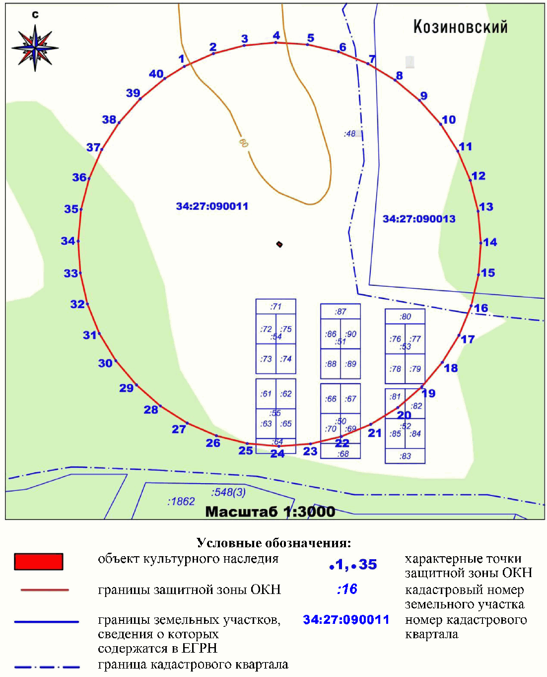

Перечень координат характерных точек границ защитной зоны
объекта культурного наследия регионального значения
"Братская могила советских воинов, погибших в период
Сталинградской битвы", расположенного по адресу:
Волгоградская область, Серафимовичский район, хут.
Козиновский

Система координат - МСК 34 зона - 1

Номер характерной точки | Длина линии (м) | X | Y
1 | 31.96 | 556990.25 | 1313724.83
2 | 31.97 | 557003.15 | 1313754.07
3 | 31.97 | 557011.23 | 1313785
4 | 31.97 | 557014.28 | 1313816.82
5 | 31.96 | 557012.21 | 1313848.72
6 | 31.97 | 557005.09 | 1313879.88
7 | 31.96 | 556993.1 | 1313909.52
8 | 31.97 | 556976.54 | 1313936.86
9 | 31.97 | 556956.18 | 1313961.51
10 | 31.97 | 556932.29 | 1313982.75
11 | 31.97 | 556905.32 | 1313999.92
12 | 31.96 | 556875.96 | 1314012.56
13 | 31.97 | 556844.97 | 1314020.37
14 | 31.97 | 556813.12 | 1314023.14
15 | 31.97 | 556781.24 | 1314020.81
16 | 31.97 | 556750.14 | 1314013.42
17 | 31.96 | 556720.61 | 1314001.17
18 | 31.97 | 556693.42 | 1313984.37
19 | 31.97 | 556668.95 | 1313963.8
20 | 31.96 | 556648.03 | 1313939.63
21 | 31.97 | 556631.24 | 1313912.43
22 | 31.97 | 556618.99 | 1313882.9
23 | 31.97 | 556611.6 | 1313851.8
24 | 31.96 | 556609.26 | 1313819.92
25 | 31.97 | 556612.03 | 1313788.08
26 | 31.97 | 556619.84 | 1313757.08
27 | 31.96 | 556632.49 | 1313727.72
28 | 31.98 | 556649.65 | 1313700.76
29 | 31.97 | 556670.72 | 1313676.7
30 | 31.96 | 556695.04 | 1313655.95
31 | 31.96 | 556722.35 | 1313639.34
32 | 31.97 | 556751.96 | 1313627.3
33 | 31.97 | 556783.11 | 1313620.12
34 | 31.96 | 556815.01 | 1313618
35 | 31.97 | 556846.83 | 1313620.99
36 | 31.97 | 556877.78 | 1313629.01
37 | 31.96 | 556907.05 | 1313641.86
38 | 31.98 | 556933.89 | 1313659.21
39 | 31.96 | 556957.73 | 1313680.52
40 | 23.13 | 556978.1 | 1313705.15

Система координат - WGS-84

Номер характерной точки | N | E
1 | 49°22'39.4126" | 43°14'15.0203"
2 | 49°22'39.8278" | 43°14'16.4714"
3 | 49°22'40.0869" | 43°14'18.0058"
4 | 49°22'40.183" | 43°14'19.5836"
5 | 49°22'40.1135" | 43°14'21.1648"
6 | 49°22'39.8805" | 43°14'22.7087"
7 | 49°22'39.4899" | 43°14'24.1766"
8 | 49°22'38.9517" | 43°14'25.5299"
9 | 49°22'38.2906" | 43°14'26.7494"
10 | 49°22'37.5156" | 43°14'27.7994"
11 | 49°22'36.6412" | 43°14'28.6472"
12 | 49°22'35.6898" | 43°14'29.2701"
13 | 49°22'34.6861" | 43°14'29.6534"
14 | 49°22'33.6549" | 43°14'29.7867"
15 | 49°22'32.6232" | 43°14'29.6672"
16 | 49°22'31.6171" | 43°14'29.2969"
17 | 49°22'30.6622" | 43°14'28.686"
18 | 49°22'29.7835" | 43°14'27.8498"
19 | 49°22'28.9931" | 43°14'26.827"
20 | 49°22'28.3179" | 43°14'25.6262"
21 | 49°22'27.7767" | 43°14'24.2758"
22 | 49°22'27.3825" | 43°14'22.8104"
23 | 49°22'27.1459" | 43°14'21.2678"
24 | 49°22'27.0727" | 43°14'19.6872"
25 | 49°22'27.1649" | 43°14'18.1092"
26 | 49°22'27.4202" | 43°14'16.5734"
27 | 49°22'27.8321" | 43°14'15.1196"
28 | 49°22'28.3897" | 43°14'13.7852"
29 | 49°22'29.0736" | 43°14'12.5951"
30 | 49°22'29.8625" | 43°14'11.5694"
31 | 49°22'30.7478" | 43°14'10.7494"
32 | 49°22'31.7072" | 43°14'10.1562"
33 | 49°22'32.7161" | 43°14'9.804"
34 | 49°22'33.7488" | 43°14'9.7028"
35 | 49°22'34.7786" | 43°14'9.8549"
36 | 49°22'35.7797" | 43°14'10.2563"
37 | 49°22'36.7262" | 43°14'10.8969"
38 | 49°22'37.5936" | 43°14'11.7603"
39 | 49°22'38.3635" | 43°14'12.8196"
40 | 49°22'39.0209" | 43°14'14.0432"

Приложение 7
к приказу
комитета
государственной охраны
объектов культурного наследия
Волгоградской области
от 28.12.2020 N 474

Графическое описание местоположения границ защитной зоны
объекта культурного наследия регионального значения
"Братская могила советских воинов, погибших в период
Сталинградской битвы", расположенного по адресу:
Волгоградская область, Серафимовичский район,
хут. Крутовский, центр

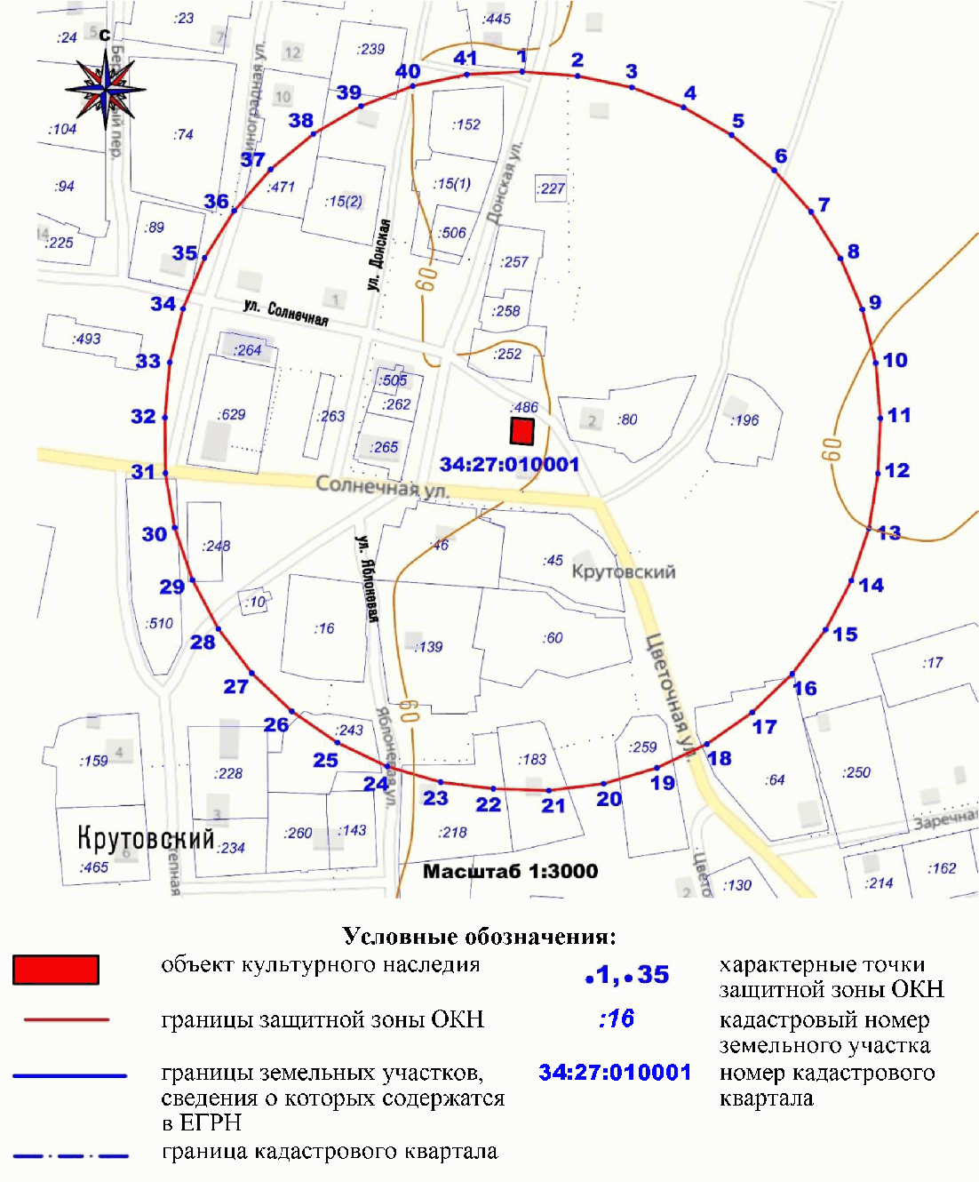

Перечень координат характерных точек границ защитной зоны
объекта культурного наследия регионального значения
"Братская могила советских воинов, погибших в период
Сталинградской битвы", расположенного по адресу:
Волгоградская область, Серафимовичский район,
хут. Крутовский, центр

Система координат - МСК 34 зона - 1

Номер характерной точки | Длина линии (м) | X | Y
1 | 31.99 | 580549.69 | 1240901.47
2 | 31.96 | 580547.17 | 1240933.36
3 | 31.97 | 580540.59 | 1240964.64
4 | 31.96 | 580529.12 | 1240994.48
5 | 31.97 | 580513.04 | 1241022.1
6 | 31.97 | 580492.76 | 1241046.81
7 | 31.97 | 580468.81 | 1241067.98
8 | 31.97 | 580441.79 | 1241085.06
9 | 31.97 | 580412.39 | 1241097.61
10 | 31.97 | 580381.37 | 1241105.33
11 | 31.99 | 580349.51 | 1241108
12 | 31.96 | 580317.55 | 1241106.58
13 | 31.97 | 580286.02 | 1241101.37
14 | 31.97 | 580255.71 | 1241091.2
15 | 31.96 | 580227.41 | 1241076.33
16 | 31.97 | 580201.85 | 1241057.14
17 | 31.97 | 580179.66 | 1241034.13
18 | 31.96 | 580161.43 | 1241007.87
19 | 31.97 | 580147.61 | 1240979.05
20 | 31.97 | 580138.56 | 1240948.39
21 | 31.97 | 580134.51 | 1240916.68
22 | 30.61 | 580135.57 | 1240884.73
23 | 31.96 | 580139.44 | 1240854.37
24 | 31.96 | 580148.39 | 1240823.69
25 | 31.97 | 580162.11 | 1240794.82
26 | 31.97 | 580180.26 | 1240768.5
27 | 31.96 | 580202.37 | 1240745.41
28 | 31.97 | 580227.87 | 1240726.14
29 | 31.96 | 580256.12 | 1240711.18
30 | 31.97 | 580286.39 | 1240700.91
31 | 31.96 | 580317.91 | 1240695.59
32 | 31.98 | 580349.87 | 1240695.36
33 | 31.97 | 580381.73 | 1240698.11
34 | 31.96 | 580412.78 | 1240705.72
35 | 31.97 | 580442.21 | 1240718.18
36 | 31.96 | 580469.29 | 1240735.17
37 | 31.97 | 580493.31 | 1240756.26
38 | 31.96 | 580513.67 | 1240780.91
39 | 31.97 | 580529.84 | 1240808.48
40 | 31.96 | 580541.41 | 1240838.28
41 | 31.97 | 580548.08 | 1240869.54

Система координат - WGS-84

Номер характерной точки | N | E
1 | 49°35'12.1097" | 42°13'52.2458"
2 | 49°35'12.0394" | 42°13'53.8347"
3 | 49°35'11.8374" | 42°13'55.3954"
4 | 49°35'11.4767" | 42°13'56.8871"
5 | 49°35'10.966" | 42°13'58.2707"
6 | 49°35'10.3183" | 42°13'59.5118"
7 | 49°35'9.5506" | 42°14'0.5786"
8 | 49°35'8.6821" | 42°14'1.4435"
9 | 49°35'7.735" | 42°14'2.0841"
10 | 49°35'6.7338" | 42°14'2.4851"
11 | 49°35'5.7036" | 42°14'2.6353"
12 | 49°35'4.6687" | 42°14'2.5818"
13 | 49°35'3.6464" | 42°14'2.3395"
14 | 49°35'2.6619" | 42°14'1.8496"
15 | 49°35'1.7407" | 42°14'1.1247"
16 | 49°35'0.9067" | 42°14'0.1832"
17 | 49°35'0.1805" | 42°13'59.0498"
18 | 49°34'59.5812" | 42°13'57.7525"
19 | 49°34'59.1238" | 42°13'56.3254"
20 | 49°34'58.8201" | 42°13'54.8041"
21 | 49°34'58.6779" | 42°13'53.2278"
22 | 49°34'58.7009" | 42°13'51.6369"
23 | 49°34'58.8155" | 42°13'50.1235"
24 | 49°34'59.0943" | 42°13'48.5915"
25 | 49°34'59.5282" | 42°13'47.1469"
26 | 49°35'0.1063" | 42°13'45.8269"
27 | 49°35'0.8137" | 42°13'44.6655"
28 | 49°35'1.6322" | 42°13'43.6925"
29 | 49°35'2.5413" | 42°13'42.9324"
30 | 49°35'3.5173" | 42°13'42.4047"
31 | 49°35'4.5356" | 42°13'42.1228"
32 | 49°35'5.5699" | 42°13'42.0939"
33 | 49°35'6.602" | 42°13'42.2135"
34 | 49°35'7.6096" | 42°13'42.5755"
35 | 49°35'8.5665" | 42°13'43.1797"
36 | 49°35'9.4489" | 42°13'44.0108"
37 | 49°35'10.2338" | 42°13'45.0476"
38 | 49°35'10.9014" | 42°13'46.2637"
39 | 49°35'11.4345" | 42°13'47.6273"
40 | 49°35'11.8194" | 42°13'49.1046"
41 | 49°35'12.0463" | 42°13'50.6571"

Приложение 8
к приказу
комитета
государственной охраны
объектов культурного наследия
Волгоградской области
от 28.12.2020 N 474

Графическое описание местоположения границ защитной зоны
объекта культурного наследия регионального значения
"Братская могила советских воинов, погибших в период
Сталинградской битвы", расположенного по адресу:
Волгоградская область, Серафимовичский район,
на территории п/л "Орленок"

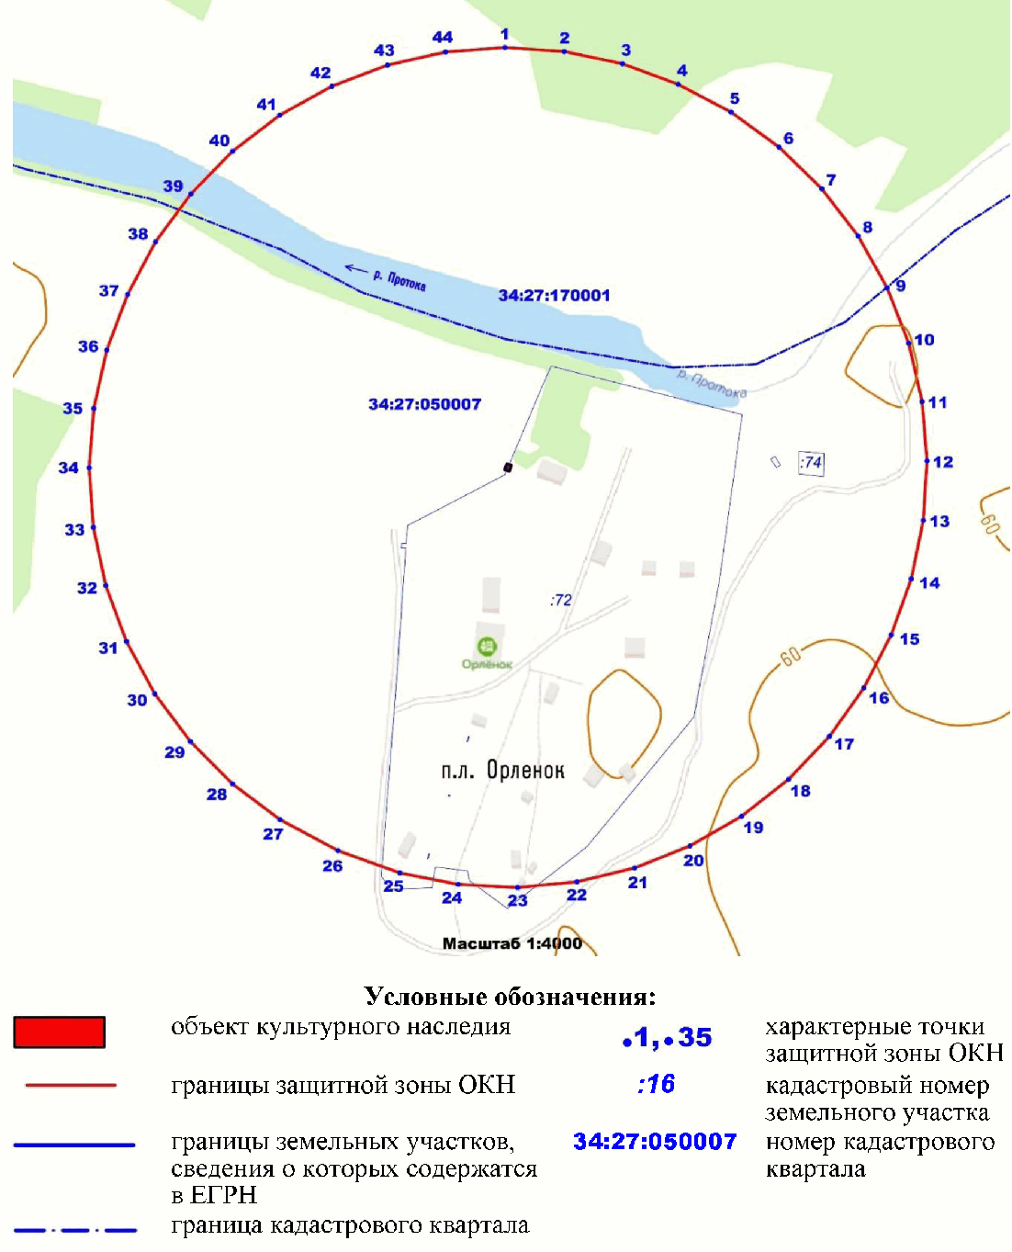

Перечень координат характерных точек границ защитной зоны
объекта культурного наследия регионального значения
"Братская могила советских воинов, погибших в период
Сталинградской битвы", расположенного по адресу:
Волгоградская область, Серафимовичский район,
на территории п/л "Орленок"

Система координат - МСК 34 зона - 1

Номер характерной точки | Длина линии (м) | X | Y
1 | 42.96 | 589066.67 | 1274893.2
2 | 42.96 | 589063.82 | 1274936.07
3 | 42.97 | 589054.88 | 1274978.09
4 | 42.96 | 589040.08 | 1275018.43
5 | 42.97 | 589020.07 | 1275056.45
6 | 42.95 | 588994.83 | 1275091.22
7 | 42.97 | 588964.89 | 1275122.02
8 | 42.97 | 588930.85 | 1275148.24
9 | 42.96 | 588893.41 | 1275169.32
10 | 42.96 | 588853.35 | 1275184.84
11 | 42.97 | 588811.48 | 1275194.47
12 | 42.96 | 588768.66 | 1275198.03
13 | 42.97 | 588725.78 | 1275195.44
14 | 42.96 | 588683.7 | 1275186.74
15 | 42.97 | 588643.29 | 1275172.16
16 | 42.97 | 588605.09 | 1275152.49
17 | 42.95 | 588570.09 | 1275127.57
18 | 42.97 | 588539.02 | 1275097.91
19 | 42.96 | 588512.49 | 1275064.11
20 | 42.96 | 588491.07 | 1275026.87
21 | 42.96 | 588475.19 | 1274986.95
22 | 42.96 | 588465.17 | 1274945.17
23 | 42.97 | 588461.22 | 1274902.39
24 | 42.96 | 588463.42 | 1274859.48
25 | 47.42 | 588471.73 | 1274817.33
26 | 47.43 | 588487.77 | 1274772.7
27 | 42.96 | 588510.15 | 1274730.88
28 | 42.96 | 588535.9 | 1274696.49
29 | 42.96 | 588566.31 | 1274666.14
30 | 42.97 | 588600.73 | 1274640.43
31 | 42.96 | 588638.48 | 1274619.91
32 | 42.97 | 588678.77 | 1274604.99
33 | 42.96 | 588720.78 | 1274595.98
34 | 42.96 | 588763.64 | 1274593.07
35 | 42.96 | 588806.48 | 1274596.3
36 | 42.97 | 588848.42 | 1274605.62
37 | 42.96 | 588888.64 | 1274620.75
38 | 42.96 | 588926.54 | 1274640.98
39 | 42.97 | 588961.16 | 1274666.42
40 | 42.96 | 588991.8 | 1274696.54
41 | 42.97 | 589017.81 | 1274730.73
42 | 42.96 | 589038.68 | 1274768.29
43 | 42.97 | 589053.96 | 1274808.44
44 | 42.96 | 589063.36 | 1274850.37

Система координат - WGS-84

Номер характерной точки | N | E
1 | 49°39'56.3194" | 42°42'2.5644"
2 | 49°39'56.2336" | 42°42'4.7028"
3 | 49°39'55.9506" | 42°42'6.8003"
4 | 49°39'55.4776" | 42°42'8.8153"
5 | 49°39'54.8356" | 42°42'10.7158"
6 | 49°39'54.0239" | 42°42'12.4555"
7 | 49°39'53.0594" | 42°42'13.9982"
8 | 49°39'51.9616" | 42°42'15.3135"
9 | 49°39'50.7529" | 42°42'16.3732"
10 | 49°39'49.4586" | 42°42'17.1563"
11 | 49°39'48.1048" | 42°42'17.6461"
12 | 49°39'46.7194" | 42°42'17.8334"
13 | 49°39'45.3311" | 42°42'17.7141"
14 | 49°39'43.9678" | 42°42'17.2899"
15 | 49°39'42.6577" | 42°42'16.5722"
16 | 49°39'41.4183" | 42°42'15.6002"
17 | 49°39'40.2818" | 42°42'14.3657"
18 | 49°39'39.2717" | 42°42'12.8939"
19 | 49°39'38.408" | 42°42'11.2147"
20 | 49°39'37.7091" | 42°42'9.3628"
21 | 49°39'37.1891" | 42°42'7.376"
22 | 49°39'36.8585" | 42°42'5.2952"
23 | 49°39'36.7243" | 42°42'3.163"
24 | 49°39'36.789" | 42°42'1.023"
25 | 49°39'37.0516" | 42°41'58.9194"
26 | 49°39'37.564" | 42°41'56.6904"
27 | 49°39'38.2821" | 42°41'54.6"
28 | 49°39'39.1103" | 42°41'52.8793"
29 | 49°39'40.09" | 42°41'51.3589"
30 | 49°39'41.2002" | 42°41'50.0689"
31 | 49°39'42.4189" | 42°41'49.0368"
32 | 49°39'43.7207" | 42°41'48.2834"
33 | 49°39'45.079" | 42°41'47.8243"
34 | 49°39'46.4658" | 42°41'47.6692"
35 | 49°39'47.8529" | 42°41'47.8202"
36 | 49°39'49.2118" | 42°41'48.2751"
37 | 49°39'50.5159" | 42°41'49.0201"
38 | 49°39'51.7457" | 42°41'50.02"
39 | 49°39'52.8701" | 42°41'51.2804"
40 | 49°39'53.8664" | 42°41'52.7752"
41 | 49°39'54.7135" | 42°41'54.4741"
42 | 49°39'55.3946" | 42°41'56.3421"
43 | 49°39'55.8953" | 42°41'58.3407"
44 | 49°39'56.2059" | 42°42'0.4294"

Приложение 9
к приказу
комитета
государственной охраны
объектов культурного наследия
Волгоградской области
от 28.12.2020 N 474

Графическое описание местоположения границ защитной зоны
объекта культурного наследия регионального значения
"Братская могила советских воинов, погибших в период
Сталинградской битвы", расположенного по адресу:
Волгоградская область, Серафимовичский район,
хут. Орлиновский, кладбище

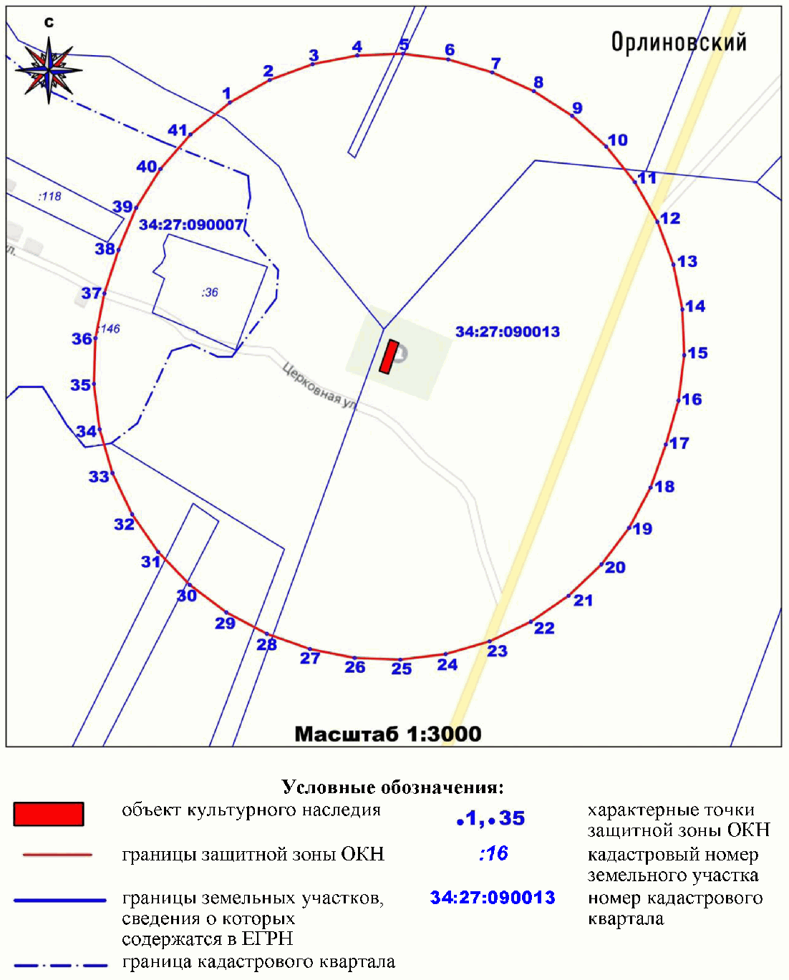

Перечень координат характерных точек границ защитной зоны
объекта культурного наследия регионального значения
"Братская могила советских воинов, погибших в период
Сталинградской битвы", расположенного по адресу:
Волгоградская область, Серафимовичский район,
хут. Орлиновский, кладбище

Система координат - МСК 34 зона - 1

Номер характерной точки | Длина линии (м) | X | Y
1 | 31.97 | 596960.73 | 1307676.42
2 | 31.96 | 596976.46 | 1307704.25
3 | 31.97 | 596987.54 | 1307734.23
4 | 31.97 | 596993.71 | 1307765.6
5 | 31.96 | 596994.81 | 1307797.55
6 | 31.97 | 596990.8 | 1307829.26
7 | 31.98 | 596981.79 | 1307859.93
8 | 31.97 | 596968.69 | 1307889.10
9 | 31.96 | 596951.36 | 1307915.96
10 | 31.97 | 596929.97 | 1307939.71
11 | 31.97 | 596905.06 | 1307959.75
12 | 31.96 | 596877.28 | 1307975.57
13 | 31.96 | 596847.34 | 1307986.76
14 | 31.97 | 596816.00 | 1307993.04
15 | 31.96 | 596784.05 | 1307994.24
16 | 31.97 | 596752.33 | 1307990.34
17 | 31.97 | 596721.63 | 1307981.43
18 | 31.97 | 596691.49 | 1307970.76
19 | 31.96 | 596663.26 | 1307955.75
20 | 31.97 | 596637.79 | 1307936.44
21 | 31.97 | 596615.71 | 1307913.32
22 | 31.97 | 596597.6 | 1307886.98
23 | 31.96 | 596583.92 | 1307858.09
24 | 31.97 | 596575.02 | 1307827.39
25 | 31.96 | 596571.13 | 1307795.66
26 | 31.96 | 596572.33 | 1307763.72
27 | 31.98 | 596578.61 | 1307732.38
28 | 31.97 | 596589.25 | 1307702.22
29 | 31.96 | 596604.16 | 1307673.94
30 | 31.97 | 596623.38 | 1307648.4
31 | 31.97 | 596646.43 | 1307626.25
32 | 31.96 | 596672.71 | 1307608.05
33 | 31.97 | 596701.55 | 1307594.27
34 | 31.96 | 596732.23 | 1307585.27
35 | 31.97 | 596763.94 | 1307581.26
36 | 31.96 | 596795.89 | 1307582.36
37 | 31.99 | 596827.25 | 1307588.53
38 | 31.96 | 596857.66 | 1307598.46
39 | 31.97 | 596887.12 | 1307610.86
40 | 31.97 | 596914.23 | 1307627.8
41 | 35.55 | 596938.29 | 1307648.85

Система координат - WGS-84

Номер характерной точки | N | E
1 | 49°44'13.5581" | 43°9'17.9259"
2 | 49°44'14.066" | 43°9'19.3168"
3 | 49°44'14.4233" | 43°9'20.8148"
4 | 49°44'14.6215" | 43°9'22.3819"
5 | 49°44'14.6557" | 43°9'23.9776"
6 | 49°44'14.5244" | 43°9'25.5609"
7 | 49°44'14.2314" | 43°9'27.0919"
8 | 49°44'13.806" | 43°9'28.5478"
9 | 49°44'13.2439" | 43°9'29.8879"
10 | 49°44'12.5504" | 43°9'31.0724"
11 | 49°44'11.7432" | 43°9'32.0714"
12 | 49°44'10.8433" | 43°9'32.8595"
13 | 49°44'9.8737" | 43°9'33.4161"
14 | 49°44'8.859" | 43°9'33.7275"
15 | 49°44'7.8249" | 43°9'33.7851"
16 | 49°44'6.7984" | 43°9'33.588"
17 | 49°44'5.8051" | 43°9'33.1409"
18 | 49°44'4.8301" | 43°9'32.6058"
19 | 49°44'3.917" | 43°9'31.8542"
20 | 49°44'3.0936" | 43°9'30.8881"
21 | 49°44'2.38" | 43°9'29.732"
22 | 49°44'1.795" | 43°9'28.4153"
23 | 49°44'1.3536" | 43°9'26.9717"
24 | 49°44'1.0669" | 43°9'25.438"
25 | 49°44'0.9425" | 43°9'23.8532"
26 | 49°44'0.9828" | 43°9'22.2583"
27 | 49°44'1.1875" | 43°9'20.6937"
28 | 49°44'1.5332" | 43°9'19.1884"
29 | 49°44'2.0171" | 43°9'17.7772"
30 | 49°44'2.6404" | 43°9'16.5032"
31 | 49°44'3.3874" | 43°9'15.3986"
32 | 49°44'4.2388" | 43°9'14.4916"
33 | 49°44'5.1729" | 43°9'13.8054"
34 | 49°44'6.1663" | 43°9'13.3581"
35 | 49°44'7.1929" | 43°9'13.16"
36 | 49°44'8.227" | 43°9'13.2172"
37 | 49°44'9.2417" | 43°9'13.5274"
38 | 49°44'10.2255" | 43°9'14.0254"
39 | 49°44'11.1785" | 43°9'14.6467"
40 | 49°44'12.0552" | 43°9'15.4946"
41 | 49°44'12.833" | 43°9'16.5475"

Приложение 10
к приказу
комитета
государственной охраны
объектов культурного наследия
Волгоградской области
от 28.12.2020 N 474

Графическое описание местоположения границ защитной зоны
объекта культурного наследия регионального значения
"Братская могила советских воинов, погибших в период
Сталинградской битвы", расположенного по адресу:
Волгоградская область, Серафимовичский район,
хут. Орловский <2>

--------------------------------
<2> Адрес объекта культурного наследия указан в соответствии со сведениями из Единого государственного реестра объектов культурного наследия (памятников истории и культуры) народов Российской Федерации.
Фактическое местоположение объекта культурного наследия: Волгоградская область, Серафимовичский район, Клетско-Почтовское сельское поселение.

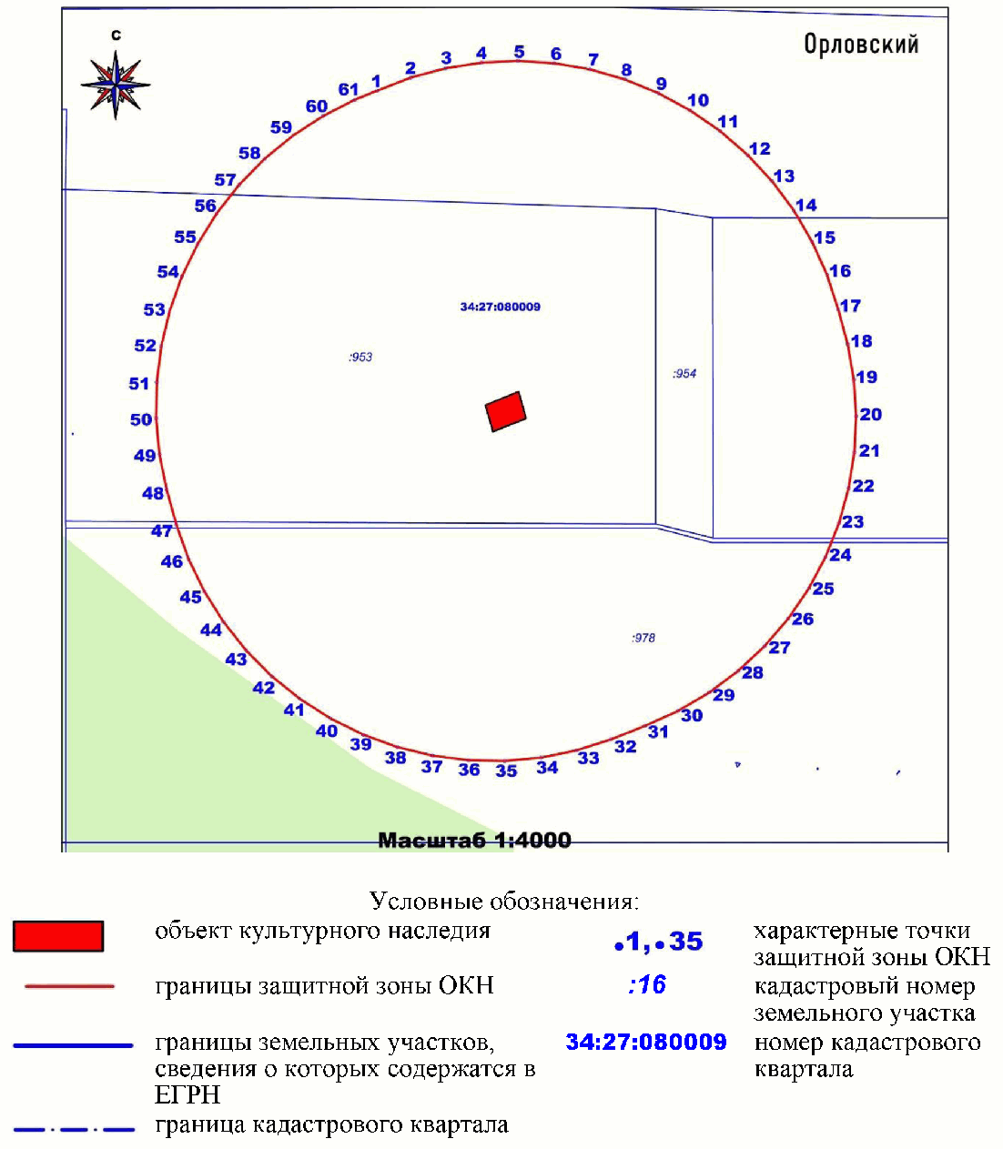

Перечень координат характерных точек границ защитной зоны
объекта культурного наследия регионального значения
"Братская могила советских воинов, погибших в период
Сталинградской битвы", расположенного по адресу:
Волгоградская область, Серафимовичский район, хут. Орловский

Система координат - МСК 34 зона - 1

Номер характерной точки | Длина линии (м) | X | Y
1 | 32.99 | 561505.42 | 1303590.01
2 | 32.98 | 561517.42 | 1303620.74
3 | 32.98 | 561526.01 | 1303652.58
4 | 32.99 | 561531.09 | 1303685.17
5 | 32.98 | 561532.61 | 1303718.12
6 | 32.98 | 561530.55 | 1303751.04
7 | 32.98 | 561524.92 | 1303783.54
8 | 32.99 | 561515.81 | 1303815.24
9 | 32.98 | 561503.31 | 1303845.77
10 | 32.99 | 561487.57 | 1303874.75
11 | 32.98 | 561468.78 | 1303901.86
12 | 32.98 | 561447.16 | 1303926.77
13 | 32.98 | 561422.97 | 1303949.19
14 | 32.99 | 561396.49 | 1303968.85
15 | 32.98 | 561368.03 | 1303985.53
16 | 32.99 | 561337.93 | 1303999.02
17 | 32.99 | 561306.54 | 1304009.16
18 | 32.99 | 561274.72 | 1304017.85
19 | 32.98 | 561242.22 | 1304023.49
20 | 32.98 | 561209.3 | 1304025.53
21 | 32.99 | 561176.36 | 1304023.95
22 | 32.98 | 561143.78 | 1304018.75
23 | 32.99 | 561111.98 | 1304010.02
24 | 32.98 | 561081.32 | 1303997.84
25 | 32.98 | 561052.19 | 1303982.37
26 | 32.99 | 561024.94 | 1303963.8
27 | 32.98 | 560999.88 | 1303942.35
28 | 32.99 | 560977.33 | 1303918.28
29 | 32.98 | 560957.56 | 1303891.87
30 | 32.98 | 560940.81 | 1303863.46
31 | 32.98 | 560927.28 | 1303833.38
32 | 32.99 | 560915.11 | 1303802.73
33 | 32.98 | 560905.02 | 1303771.32
34 | 32.99 | 560898.43 | 1303739.01
35 | 32.99 | 560895.43 | 1303706.16
36 | 32.98 | 560896.06 | 1303673.18
37 | 32.98 | 560900.3 | 1303640.47
38 | 32.99 | 560908.11 | 1303608.43
39 | 32.99 | 560919.38 | 1303577.43
40 | 32.99 | 560934 | 1303547.86
41 | 32.97 | 560951.77 | 1303520.07
42 | 32.99 | 560972.48 | 1303494.41
43 | 32.98 | 560995.89 | 1303471.17
44 | 32.98 | 561021.7 | 1303450.64
45 | 32.99 | 561049.61 | 1303433.07
46 | 32.98 | 561079.29 | 1303418.66
47 | 33.00 | 561110.36 | 1303407.61
48 | 32.98 | 561142.18 | 1303398.86
49 | 32.99 | 561174.5 | 1303392.3
50 | 32.98 | 561207.35 | 1303389.28
51 | 32.98 | 561240.33 | 1303389.82
52 | 32.99 | 561273.05 | 1303393.93
53 | 32.98 | 561305.15 | 1303401.54
54 | 32.99 | 561336.23 | 1303412.58
55 | 32.98 | 561365.94 | 1303426.91
56 | 32.99 | 561393.92 | 1303444.37
57 | 32.98 | 561419.86 | 1303464.75
58 | 32.98 | 561443.44 | 1303487.81
59 | 32.99 | 561464.39 | 1303513.28
60 | 32.98 | 561482.47 | 1303540.87
61 | 21.3 | 561497.46 | 1303570.25

Система координат - WGS-84

Номер характерной точки | N | E
1 | 49°25'6.0747" | 43°5'52.7267"
2 | 49°25'6.4625" | 43°5'54.2518"
3 | 49°25'6.7399" | 43°5'55.8319"
4 | 49°25'6.9036" | 43°5'57.449"
5 | 49°25'6.9521" | 43°5'59.084"
6 | 49°25'6.8847" | 43°6'0.7173"
7 | 49°25'6.7018" | 43°6'2.3296"
8 | 49°25'6.4062" | 43°6'3.9021"
9 | 49°25'6.001" | 43°6'5.4165"
10 | 49°25'5.4908" | 43°6'6.8538"
11 | 49°25'4.882" | 43°6'8.1983"
12 | 49°25'4.1816" | 43°6'9.4335"
13 | 49°25'3.3981" | 43°6'10.545"
14 | 49°25'2.5406" | 43°6'11.5195"
15 | 49°25'1.619" | 43°6'12.3461"
16 | 49°25'0.6443" | 43°6'13.0144"
17 | 49°24'59.628" | 43°6'13.5164"
18 | 49°24'58.5979" | 43°6'13.9464"
19 | 49°24'57.5458" | 43°6'14.2251"
20 | 49°24'56.4801" | 43°6'14.3251"
21 | 49°24'55.4139" | 43°6'14.2456"
22 | 49°24'54.3595" | 43°6'13.9864"
23 | 49°24'53.3303" | 43°6'13.5522"
24 | 49°24'52.3382" | 43°6'12.9468"
25 | 49°24'51.3956" | 43°6'12.1783"
26 | 49°24'50.514" | 43°6'11.2561"
27 | 49°24'49.7033" | 43°6'10.191"
28 | 49°24'48.9739" | 43°6'8.9961"
29 | 49°24'48.3346" | 43°6'7.6852"
30 | 49°24'47.793" | 43°6'6.2752"
31 | 49°24'47.3558" | 43°6'4.7824"
32 | 49°24'46.9625" | 43°6'3.2614"
33 | 49°24'46.6366" | 43°6'1.7028"
34 | 49°24'46.4239" | 43°6'0.0997"
35 | 49°24'46.3275" | 43°5'58.4699"
36 | 49°24'46.3486" | 43°5'56.8337"
37 | 49°24'46.4866" | 43°5'55.2111"
38 | 49°24'46.74" | 43°5'53.6218"
39 | 49°24'47.1054" | 43°5'52.0843"
40 | 49°24'47.5793" | 43°5'50.6177"
41 | 49°24'48.155" | 43°5'49.2396"
42 | 49°24'48.8259" | 43°5'47.9672"
43 | 49°24'49.5841" | 43°5'46.8149"
44 | 49°24'50.42" | 43°5'45.7972"
45 | 49°24'51.3237" | 43°5'44.9263"
46 | 49°24'52.2847" | 43°5'44.2123"
47 | 49°24'53.2906" | 43°5'43.665"
48 | 49°24'54.3208" | 43°5'43.2319"
49 | 49°24'55.3671" | 43°5'42.9073"
50 | 49°24'56.4305" | 43°5'42.7585"
51 | 49°24'57.498" | 43°5'42.7863"
52 | 49°24'58.557" | 43°5'42.9911"
53 | 49°24'59.5959" | 43°5'43.3696"
54 | 49°25'0.6017" | 43°5'43.9183"
55 | 49°25'1.5631" | 43°5'44.6302"
56 | 49°25'2.4685" | 43°5'45.4973"
57 | 49°25'3.3077" | 43°5'46.5092"
58 | 49°25'4.0705" | 43°5'47.6541"
59 | 49°25'4.7481" | 43°5'48.9184"
60 | 49°25'5.3328" | 43°5'50.2879"
61 | 49°25'5.8174" | 43°5'51.7461"

Приложение 11
к приказу
комитета
государственной охраны
объектов культурного наследия
Волгоградской области
от 28.12.2020 N 474

РЕЖИМ ИСПОЛЬЗОВАНИЯ ЗЕМЕЛЬ В ГРАНИЦАХ ЗАЩИТНЫХ ЗОН ОБЪЕКТОВ
КУЛЬТУРНОГО НАСЛЕДИЯ, РАСПОЛОЖЕННЫХ НА ТЕРРИТОРИИ
СЕРАФИМОВИЧСКОГО РАЙОНА ВОЛГОГРАДСКОЙ ОБЛАСТИ

В границах защитных зон объектов культурного наследия, расположенных на территории Серафимовичского района Волгоградской области, запрещаются строительство объектов капитального строительства и их реконструкция, связанная с изменением их параметров (высоты, количества этажей, площади), за исключением строительства и реконструкции линейных объектов.

